Ponovimo zgradbo glivne celice:

**GLIVE** (delovni zvezek str. 109)

Ali so v naravi glive potrošniki ali proizvajalci?

Zakaj so glive samostojno kraljestvo?

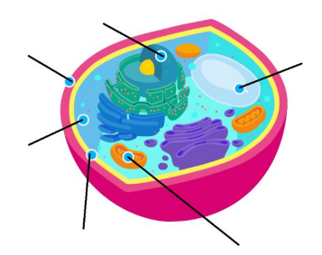

Glive so **heterotrofni organizmi**. Razloži, kaj to pomeni.

Gobe, ki jih nabiramo pozno poleti ali jeseni v gozdu, so le ________________ del glive. V podzemni del glive predstavlja skupki nitk, ki iz tal črpajo organske snovi. Imenujemo jih ______________. Na spodnji strani klobuka v trosovniki nastajajo _______________. Te raznašata _________________ in __________________.

Dopolni zgradbo glive:

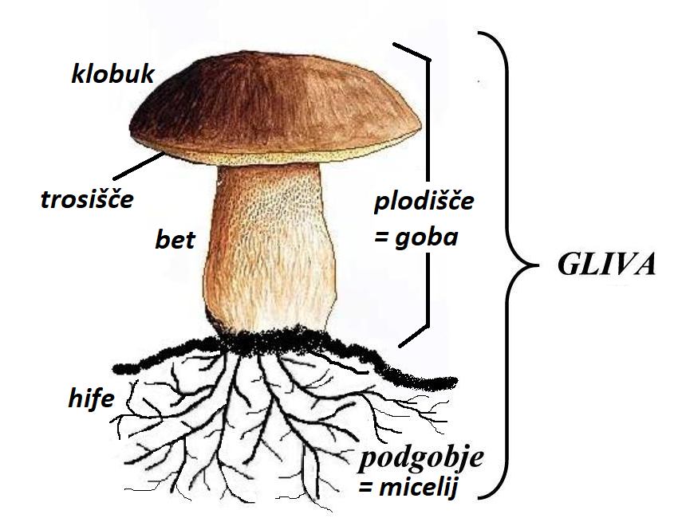

Skupek nitk hif se imenuje:

Delitev gliv:

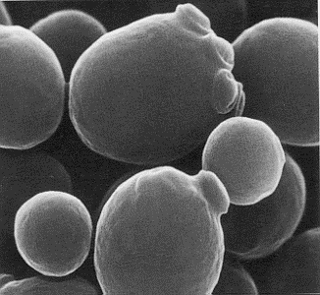 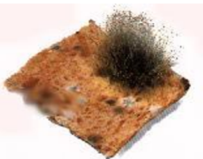 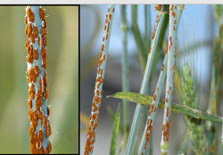 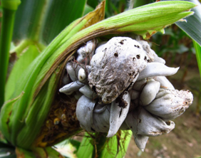 C:\Users\Eli\AppData\Local\Microsoft\Windows\Temporary Internet Files\Content.IE5\SK1AKGYE\MC900193270[1].wmf

**Prehranjevanje gliv:**

1) **RAZKROJEVALCI (GNILOŽIVKE)** _____________________________________

2) **ZAJEDAVCI** _______________________________________________________

3) **SIMBIOTSKE GLIVE** živijo v sožitju. Sožitju med ____________ in ____________ pravimo _________________.

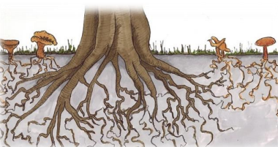 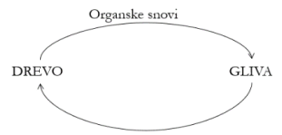

Podgobje gliv se poveže s _________________________ rastlin v tesen preplet. Iz drevesa gliva črpa ___________________, ki jih potrebuje za rast. Rastlina (drevo) pa dobi od glive _____________________________­­­­­_______________________.

Ko pa so v sožitju _____________ in _______________(ali modrozelene cepljivke) pa govorimo o ___________________.

Gliva algi dovaja _______________________________.

Alga s ___________________ proizvaja organske snovi (sladkorje).

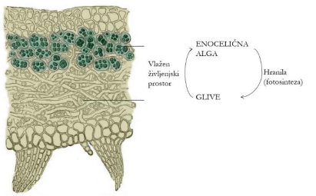

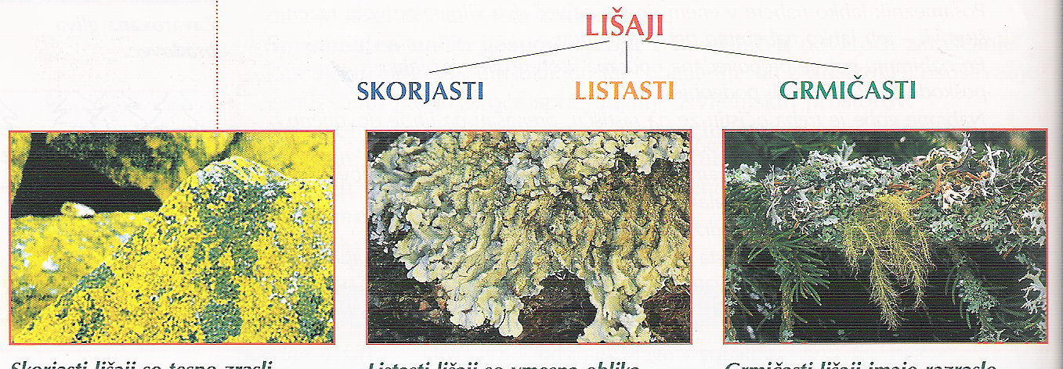

Lišaji so pokazatelji _________________________. Kjer je zrak onesnažen, lišajev ne najdemo. Pravimo, da so lišaji _________________________________.